Методы и приёмы интеллектуального развития детей логопедической группы

Одним из путей, ведущих к ускорению познания, а значит и интеллектуального развития, является использование развивающих игр.
“Развивающие игры – это игры, моделирующие сам творческий процесс и создающие свой микроклимат, где появляются возможности для развития творческой стороны интеллекта”.
Почти каждая игра может быть развивающей, если не делать за ребенка то, что он сам может сделать, не думать за него, если он сам может додуматься.
Систематическое проведение предлагаемых игр способствуют развитию разных интеллектуальных качеств: восприятия, внимания, памяти, пространственных представлениях и воображения; умения находить зависимости и закономерности, классифицировать и систематизировать материал, создавать новые комбинации из имеющихся элементов, букв, деталей, предметов, умение находить ошибки и недостатки; способность предвидеть результат своих действий.
В своей практической деятельности коррекция нарушений устной речи неразрывно связана с коррекцией мыслительных процессов. Речь не только формирует и формулирует мысль, но качественно перестраивает все психические процессы.
Известно, что развитие интеллектуальных и мыслительных процессов необходимо начинать с развития движений пальцев и тела. Развитию кисти руки принадлежит важная роль в формировании головного мозга и становлению речи, так как рука имеет самое большое представительство в коре головного мозга.
Начну с более знакомых, но не менее значимых моментов:
1. Пальчиковая гимнастика, которая способствует формированию не только мелких движений и координации руки, но и позитивно влияют на развитие интеллекта детей.
Хорошо известно о взаимосвязи развития речи и тонких движений руки, или иначе говоря, ручной и речевой моторики. Рука, пальцы, ладони – едва ли не главные органы, приводящие в движение механизм мыслительной деятельности ребенка. Существует целый комплекс упражнений, в который входят: разнообразные пальчиковые игры и упражнения, пальчиковый театр, графические упражнения, игры с цветными крышечками, прищепками, различные головоломки с цветными палочками (которые интересны по содержанию, занимательны по форме, отличаются необычностью решения, парадоксальностью результата), ниткография.
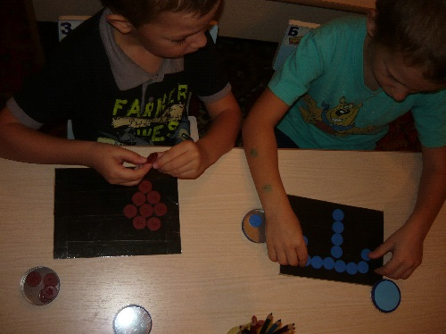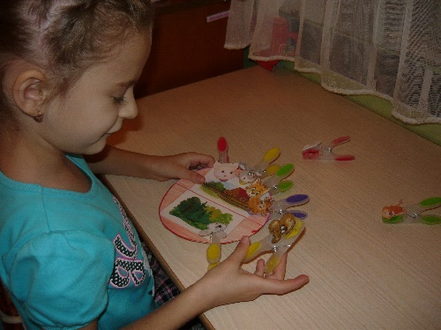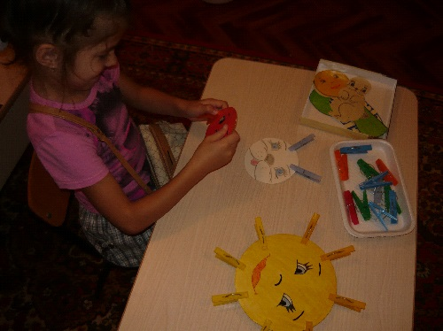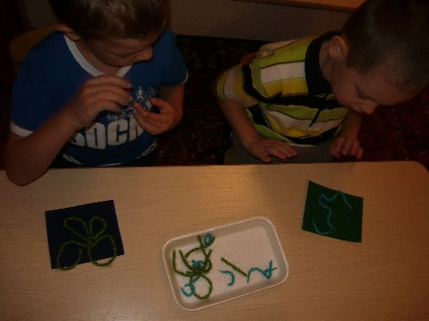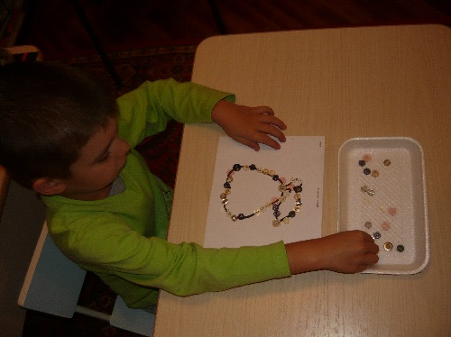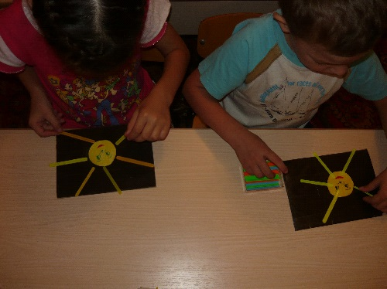
Используя данные упражнения, я решаю следующие задачи: совершенствование зрительного восприятия, развитие зрительно-моторной координации, формирование плавности и точности движений, подготовка руки к письму, закрепление навыков рисования, развитие мелкой моторики, воображения, фантазии, а также связной речи ребёнка.
2. Дыхательная гимнастика играет большую роль в воспитании не только правильной речи, и продолжительного равномерного выдоха у детей, и формировании сильной воздушной струи, но и тренирует ситуативную фразовую речь. При выполнении дыхательной гимнастики кровь активно насыщается кислородом, при этом улучшается работа головного мозга. Мотивируя детей к дыхательным упражнениям с сочетанием наглядности и веселых стихотворных форм, вызывая тем самым положительные эмоции, которые к тому же способствуют развитию творческого воображения и фантазии детей. Кроме основной задачи (формирование длительного выдоха), иллюстрации можно использовать для развития ситуативной речи, уточнения грамматических категорий. Каждая иллюстрация дополняется коротким стихотворением, раскрывающим сюжет. Это повышает интерес детей к занятиям, развивает их память, внимание и способствует созданию эмоционально-положительной обстановке на занятии.
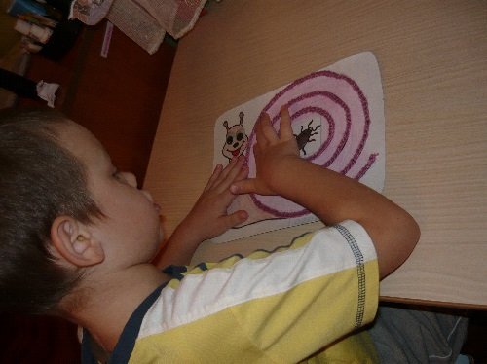
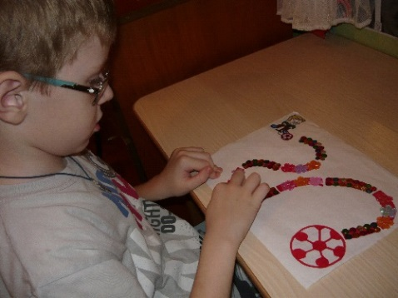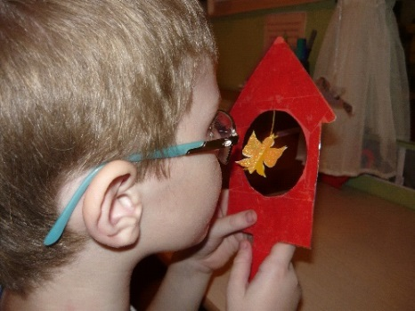

3. Наиболее популярны у детей задания в форме загадки, требующие активизации всех элементов интеллекта (мышлении, аналитико-синтетического восприятия, смысловой памяти, воссоздающего и творческого воображения, сообразительности) и обогащение словарного запаса. Игра: «Волшебные слова» - необходимо по первым звукам картинок отгадать загаданное слово, аналогичная этой игре, игра «Кто живёт в домике?».
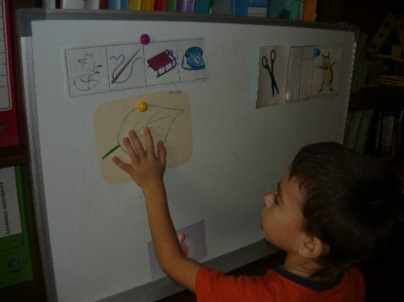
4. Другой вид заданий для активизации мышления – это ребусы, решая ребусы, ребенок проводит звукобуквенный анализ в умственном плане, определяя количество, место, порядок нужной буквы в слове. Ребусы, требующие добавления предлогов, восполняют пробелы пространственных представлений, помогают запомнить предлоги. Расширяется словарный запас детей. Игра: «Поле чудес» - разгадывание ребуса по картинкам, на которые указывают стрелочки рулетки. Задание: «Подбери нужный предлог» - используя схемы подобрать предлог и составить предложения с картинками на линейке.
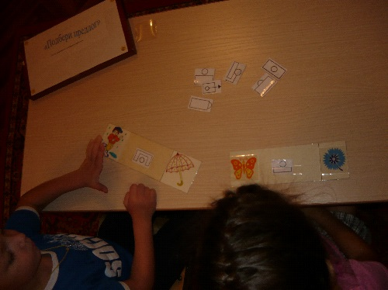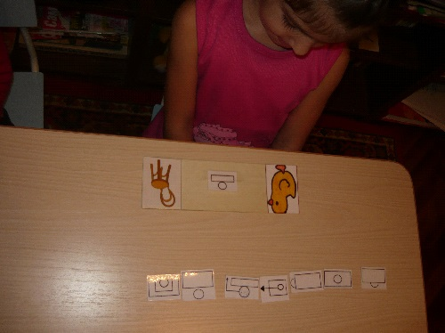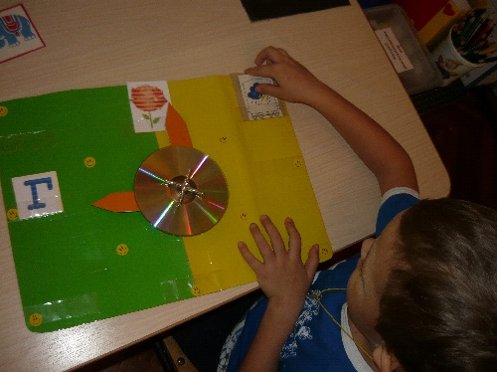

5. Анаграмма – загадка, в которой при перестановке слогов, слов и при чтении справа налево у слов появляется новое значение. Игра: «Шары» -необходимо подобрать одинаковые по форме шары и составить из слогов слова. Задание: «Цветочная полянка» - вставить пропущенные буквы, прочитать слова, - составить и отдельных букв слова.
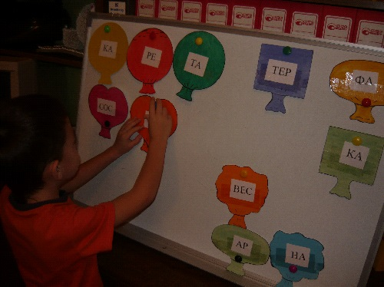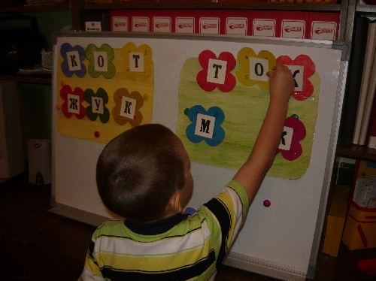
6. «Логический поезд»: вагончики "Логического поезда" должны крепко держаться друг за друга. Но так как это не обычный поезд, а логический, то нужно найти и объяснить связь между ними, возможны разные варианты правильного ответа. Игра полезна для развития логического и ассоциативного мышления.
Такие игры как ребусы, анаграммы, логический поезд развивают интеллектуальные и творческие способности, помогают формировать нестандартный взгляд на мир, гибкость мышления, воспитывают у ребёнка пытливость, находчивость, гибкость ума.
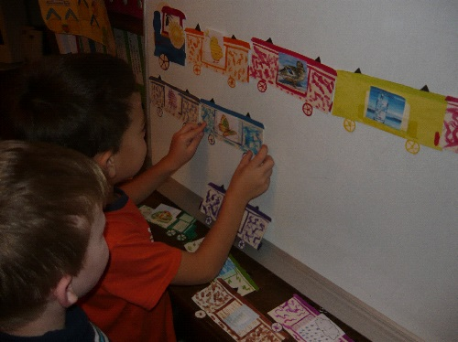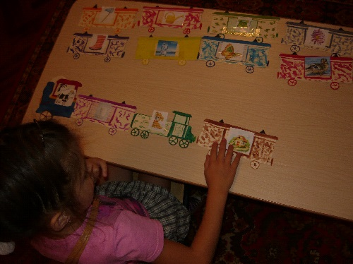
7. Мнемотехника – система методов и приемов, обеспечивающих эффективное запоминание, сохранение и воспроизведение информации. Мнемотаблицы можно использовать для обогащения словарного запаса, при обучении составлению рассказов, при пересказах художественной литературы, при отгадывании загадок, при заучивании чистоговорок, стихотворений.
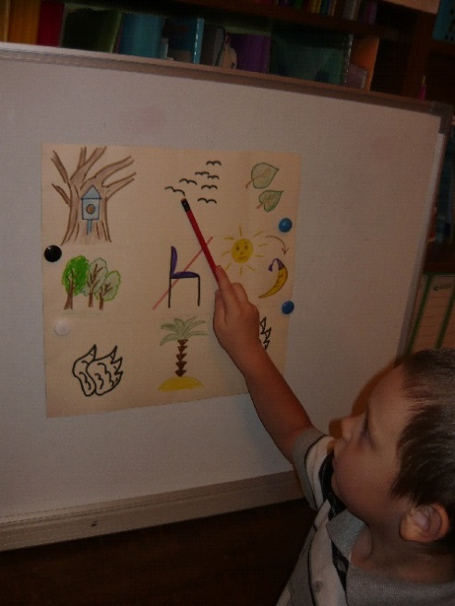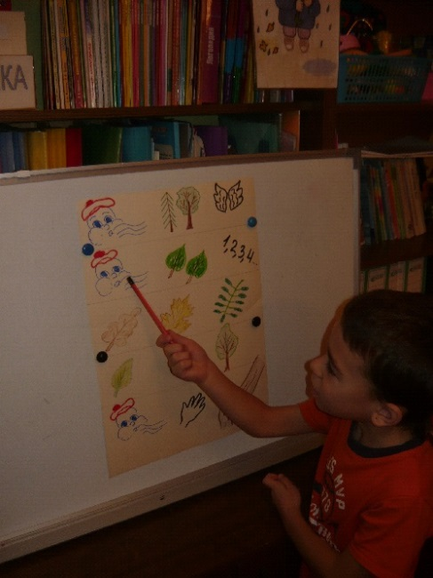
8. Игра «Телеведущий». Игра проводится на занятиях по развитию речи, где ребенок может выступать в роли ведущего. Эта игра способствует не только речевому развитию детей, но развивает сообразительность, способность логически мыслить, правильно строить предложения, соблюдать последовательность при составлении рассказов, самостоятельно подбирать выразительные средства для составления сказки или рассказа на заданную тему. Ребенок учиться составлять рассказы по сюжетным картинкам, и по серии сюжетных картинок.
9. Игра «Речецветик», «Бусы для клоуна» - способствуют закреплению обобщающих понятий по лексическим темам. Игры направлена на формирование словаря, развитие связанной речи, мышления, памяти.
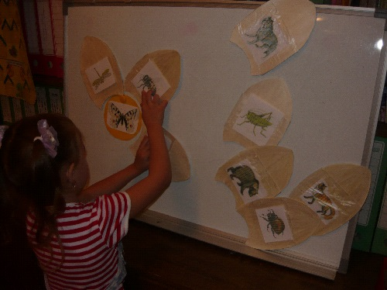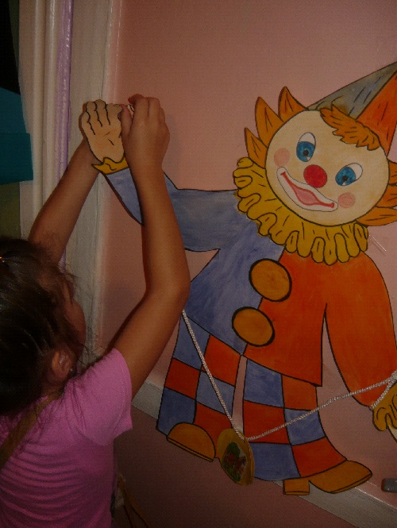
10. «Веселая рыбалка» - каждый ребенок по очереди берёт удочку и начинает “рыбачить”. Варианты заданий: - первый игрок ловит рыбку с картинкой, но ее не называет. Затем он описывает характерные признаки изображённого предмета: форму, цвет, вкус, действия, которые может совершать сам предмет, и действия, которые можно совершать с ним. Другой игрок (игроки) пытается угадать, о каком предмете идет речь. Затем к заданию приступает другой ребенок. Игра развивает сообразительность, расширяет и обогащает словарь, развитие внимание, мышление, развивает смекалку.
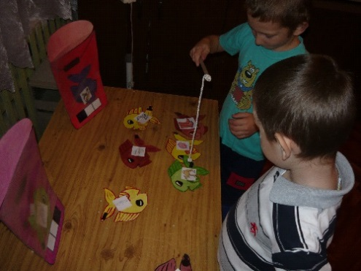
11. «Улитка, рулетка, змейка», «Стартовая дорожка» варианты заданий по данным играм: 1) ребенок называет картинку, на которую сделал шаг «киндером»; 2) составляет цепочку из слов, относящихся к данной классификации (яблоко-груша, лимон, слива, апельсин…); 3) или называет картинку, и составляет предложение любой сложности, 4) придумывает загадку с данным словом; 5) «Кто это? Или Что это?», 6) «Скажи ласково»; 7) «Весёлый счет», 8) «Один-много»; 9) «Какой? Какая? Какое?» – ребенок подбирает признаки в соответствии с тем, к какому роду относится предмет; 10) «Найди пару». Данные игры развивают связанную речь, лексико-грамматический строй речи, психические и познавательные процессы.
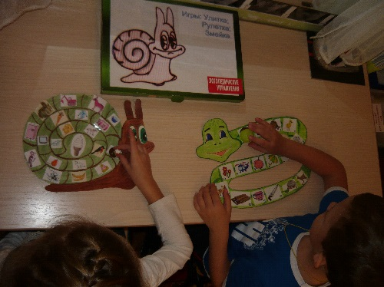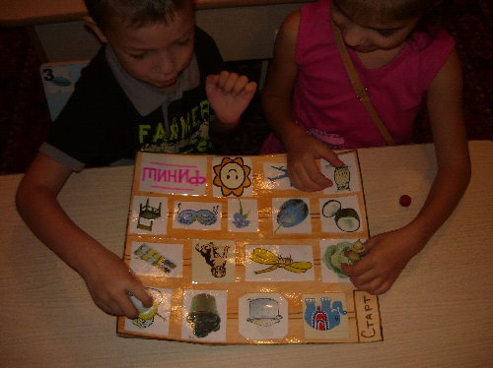
12. «Поварёнок» - дети учиться правильно, согласовывать части речи, образовывать прилагательные от существительных, строить предложения, игра закрепляет в памяти ребёнка обобщающие понятия «фрукты» и «овощи». «Цветное лото» - дети учаться классифицировать предметы по цвету, форме; сравнивать предметы, сопоставлять; подбирать как можно больше наименований, подходящих под заданное определение.
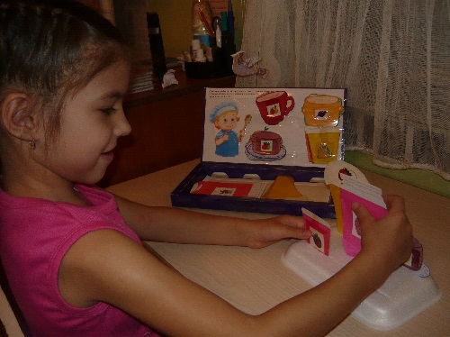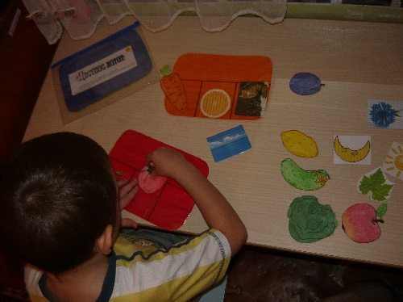
13. «Что лишнее?» - дети учатся находить закономерности, находить лишнее в цепочке и объяснять почему. Аргументы поисков могут быть разными. Материал: карточки с изображением предметов (транспорт, мебель,
одежда, обувь). «Обобщающие понятия» - активизация словаря по изучаемой лексической теме позволяет не только закреплять в речи детей обобщающие понятия, но и развивать мыслительные функции. В игре присутствует элемент соревнования, что позволяет детям выполнять задания четко и правильно, не допуская ошибок, что повышает интерес детей к выполнению заданий и обеспечивает лучшее усвоение программного материала.
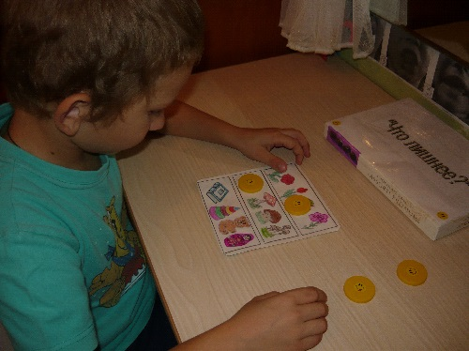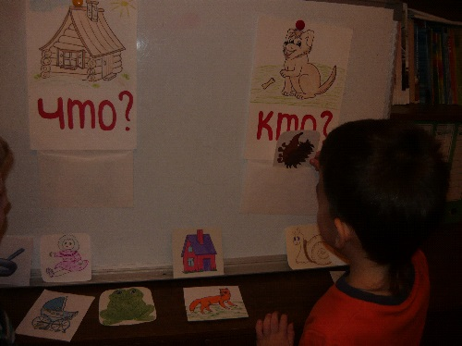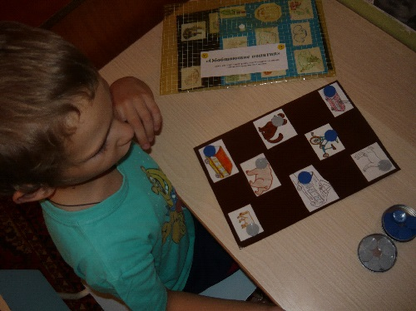

Еще раз, говоря о значении развивающих игр в интеллектуальном развитии дошкольников, хочется подчеркнуть, что “знания, усвоенные без интереса, не окрашенные собственным положительным отношением, эмоциями, не становятся полезными – это мертвый груз. Пассивное восприятие и усвоение не могут быть опорой прочных знаний. Играя, гораздо легче выучить, лучше узнать, проявить при этом творчество”.
